FACULTAD DE CIENCIA Y TECNOLOGÍA
CARRERA DE INGENIERÍA EN SISTEMAS

SISTEMA DE INFORMACION PARA LA DISTRIBUCION E INVENTARIO DE CHOCOLATES PRINCESA

Trabajo de grado para optar por el título de Licenciatura en Ingeniería en Sistemas.

Postulante: Dennis Yohan Martinez Illescas
SANTA CRUZ DE LA SIERRA – BOLIVIA
2023

Tabla de contenido
RESUMEN EJECUTIVO 4
CAPITULO 1.- CONSIDERACIONES GENERALES 5
1.1 Introducción 6
1.2 Antecedentes 6
1.3 Planteamiento del Problema 13
1.3.1 Fundamentación del Problema 14
1.3.2 Formulación del Problema 14
1.4 Formulación de objetivos 16
1.4.1 Objetivo General 16
1.4.2 Objetivos Específicos 16
1.5 Justificación 17
1.5.1 Justificación Científica 17
1.5.2 Justificación Técnica 17
1.5.3 Justificación Legal 18
1.5.4 Justificación de Pertinencia, Oportunidad, Vigencia y de Existencia de material informativo 18
1.5.5 Justificación Económica 18
1.5.6 Justificación del Titulo 19
1.6 Metodología y Métodos 19
1.7 Técnicas 19
1.7.2 Técnicas de Costo (Garzas, 2014) 20
1.8 Herramientas 22
1.8.1 HTML Y JAVASCRIPT 22
1.8.2.- MYSQL 24
1.8.3 LOG4J 24
1.9 Alcance 25
1.9.1 Delimitación Espacial 25
1.9.2 Delimitación Temporal 27
1.9.3 Delimitación Sustantiva 28
1.10 Aportes 32
CAPITULO 2 33
2.1 Marco Teórico del Proyecto 34
2.1.1 Sistema de Información 35
2.1.1.1 Sistema de Información de Gestión 37
2.1.1.2 Software web 38
2.1.1.3 Software de Distribución 39
2.1.2 Metodología Unificada 44
CAPITULO 3 51
3.1 Metodologia de análisis de requerimiento 52
3.1.1 Identificación de las partes interesadas 52
3.1.2 Recopilación de información 53
3.2. Instrumentos para recolectar la información 54
3.2.1. Metodologia 54
3.2.2. Metodologia de la investigación 55
3.2.3. Modelo cuantitativo 56
3.2.4. Metodo cualitativo 56
3.2.4.1 Caracteristicas y principios del modelo cuantitativo 57
3.3. Metodologia para la organización del modelo Agile 58

RESUMEN EJECUTIVO
La empresa Chocolates Princesa tiene como principales procesos la entrega y distribución de chocolates.
El presente proyecto de grado tiene como principal objetivo desarrollar un sistema de información que permita optimizar las actividades de entrega y distribución de Chocolates.
Tomando en cuenta que con el sistema de información almacenara, procesara, organizara y brindara más seguridad tanto con el cliente como el empleador.

CAPITULO 1.- CONSIDERACIONES GENERALES

A continuación, se presentará el primer capítulo del proyecto con sus diferentes apartados: diagnóstico de la situación técnica actual, planteamiento, desarrollo de la solución, matriz causa-efecto, objetivos y justificaciones.

Introducción
CHOCOLATES PRINCESA es una empresa boliviana fundada el 10 de febrero en 2012 bajo el nombre CHOCOLATES PRINCESA, tuvo sus inicios como una empresa familiar que realizaba sus trabajos de forma artesanal.

Con el pasar de los años la empresa fue creciendo proporcionalmente; lo que desencadeno a que el 30 de mayo de 2012 se transforme en "CHOCOLATES PRINCESA "; nombre que actualmente sigue teniendo.

La empresa está situada en la calle Warnes 326, Zona Centro. Entre calles Potosí y Cochabamba., Santa Cruz de la Sierra, Bolivia

Antecedentes
CHOCOLATES PRINCESA tiene como principales funciones la elaboración, promoción y distribución de sus productos.

Como principales opciones de promoción y distribución se encuentran kioscos, tiendas de barrio, supermercados, colegios y universidades en distintos departamentos del país; sus principales clientes son Santa Cruz, La paz, Cochabamba y Oruro.

Para realizar tareas promocionales CHOCOLATES PRINCESA cuenta con promotores que se encargan de la distribución de folletos; estos cuentan con la principal información de la empresa: teléfono de referencia, ubicación, horarios de atención, página de Facebook; datos para que el cliente entre en contacto con la empresa; otra forma de promoción de productos la realizan través de redes sociales, principalmente la página en Facebook.

Las promociones de la empresa van de acuerdo a distintas ideas propuestas; entre la que destacan las promociones por inicio de clases y fechas importantes.
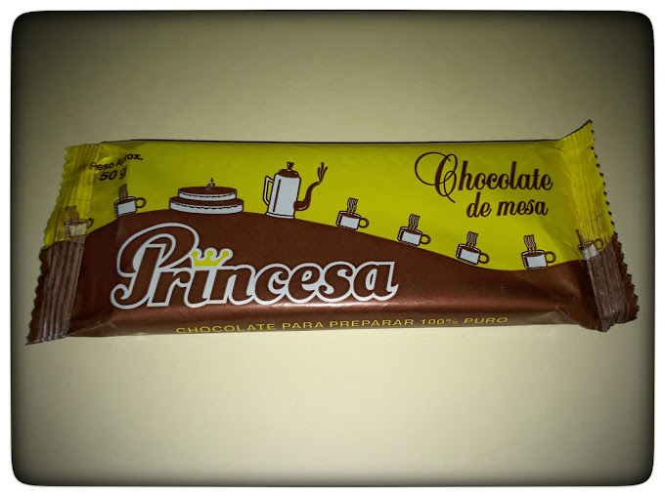
Gráfica 1 Chocolates Princesa. (Fuente: Chocolate Princesa)
Cuando un cliente está interesado en adquirir productos entra en contacto con la empresa y un funcionario escribe sus datos en una planilla Excel (Nombre Completo, Teléfono, Dirección, Nombre del Establecimiento: tienda, Kiosko, tienda de barrio, supermercado, colegio, universidad).

Los clientes interesados en adquirir el servicio de la empresa realizar sus solicitudes de productos; actualmente se manejan dos formas de realizar una solicitud:
- La primera forma es la solicitud vía teléfono; para este trámite existen dos personas encargadas de atender llamadas y se le da los detalles de los precios de los productos al por mayor y menor.
Para ejecutar una solicitud de productos se piden los datos personales, para verificar si el cliente se encuentra registrado; en caso de que no se encuentre registrado se procede a realizar el respectivo registro.

Posterior a la verificación o registro de cliente se procede al relleno de datos respectivos para la solicitud de productos; los datos importantes para la solicitud de productos son: Nombre Completo, Teléfono, dirección, nombre del establecimiento (Kiosko, tienda de barrio, supermercado, colegio, universidad), producto, cantidad, precio, descuento, total a pagar, fecha de solicitud.
La otra manera de solicitar productos es de manera personal, para ello una vez el cliente llega a la sucursal el guardia le indica donde queda la recepción; los encargados de atender las solicitudes personales, son los mismos que realizan las solicitudes por llamada.

Para realizar la solicitud de productos se piden los datos personales para realizar la respectiva verificación de que el cliente se encuentra registrado o caso contrario se ejecuta el proceso de registro; pasado este trámite se procede a rellenar los datos necesarios para la solicitud de productos (Nombre Completo, Teléfono, dirección, nombre del establecimiento, producto, cantidad, precio, descuento, total a pagar, fecha de solicitud).

En caso que el cliente quiera pagar la totalidad del monto de la solicitud, pasaría al siguiente proceso que sería la orden de pedido

En la toma de pedidos los datos que fueron anotados en la solicitud de productos se los copia, pero en una plantilla Excel denominada Orden de Pedido, aumentando dos columnas que son: monto a cuenta y saldo, quedando como campos establecidos: Nombre Completo, Teléfono, dirección, nombre del establecimiento, producto, cantidad, precio, descuento, total a pagar, fecha de solicitud, a cuenta y saldo.
Se le informa al cliente que hay dos métodos de pago: uno es cancelando la totalidad de la orden de pedido, o la siguiente opción que sería el pago del 60% del total a pagar y el 40% faltante a la hora de entrega del producto.
Una vez realizado el pago, se imprimen dos copias una para el personal asignado a preparar y alistar los productos de la orden de pedido y la otra copia para el cliente.
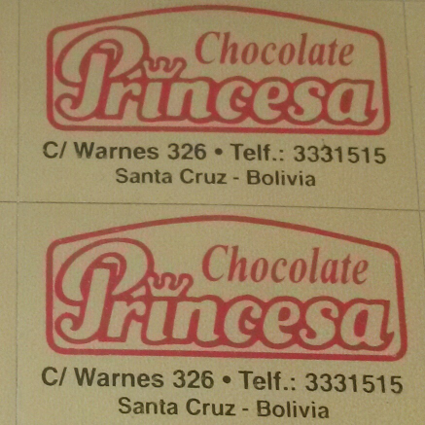
Gráfica 2 cajas con los productos para la distribución en furgonetas (Fuente: Elaboración propia)
En el momento que el personal asignado recibe la copia, se dirige al galpón donde se guardan todos los productos que van saliendo de la fábrica, una vez en el sitio va ordenando los productos de acuerdo a la fecha de orden de pedido.

El encargado del galpón tiene en una hoja impresa las rutas de trabajo de cada chofer y si está disponible para realizar la distribución, para asignarle la entrega y comenzar a distribuirlas.
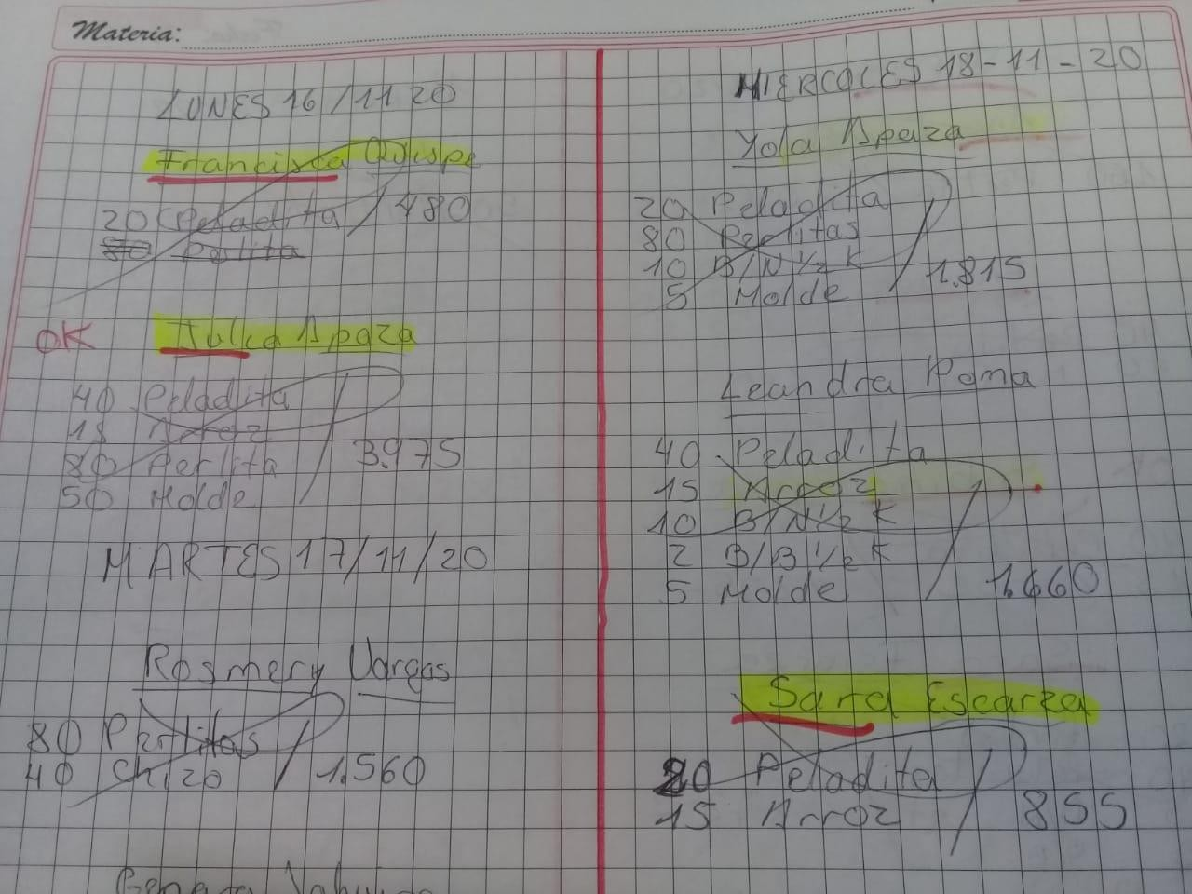
Antes de comenzar a distribuir se verifica junto con la copia de orden de pedido, se verifica que estén todos los productos a entregar para no tener inconvenientes y tener que volver a llevar otra vez.

Gráfica 3 Orden de pedido

Como parte del proceso de distribución el encargado del galpón anota en un cuaderno la hora de entrada y salida de las furgonetas, para tener un control de cuantas veces al día, distribuyen.
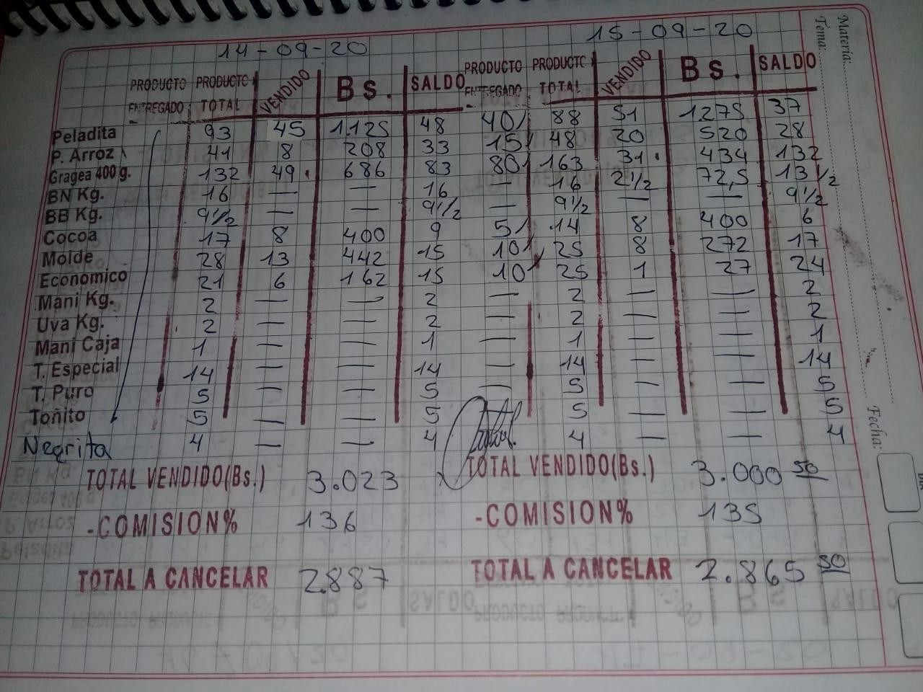
Al chofer se les entrega las copias de las órdenes de pedidos, para la cobranza del saldo y la firma de la entrega de producto, en caso de que no tuviera algún saldo solo se le hace firmar al cliente la entrega del producto.

Gráfica 4 Cuaderno de listado de productos de cada chofer para su respectiva Distribución

Una vez distribuido todos los productos el chofer, vuelve a las oficinas y al llegar tiene que hacerse anotar con el encargado del galpón la hora de llegada, y entregar las copias de orden de pedido con la firma de entrega de producto.
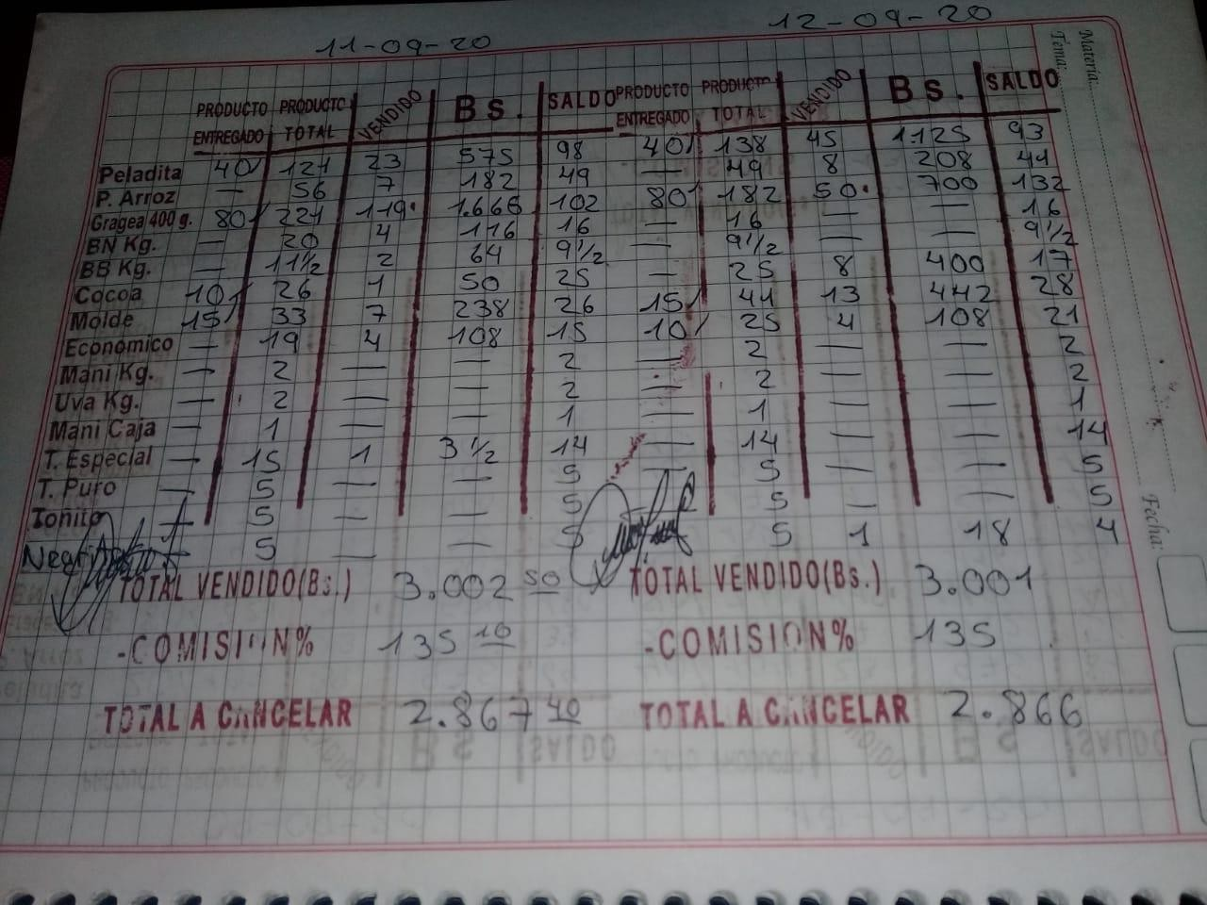
Gráfica 5 Cuaderno de listado de productos distribuidos Grafica

Planteamiento del Problema
CHOCOLATES PRINCESA no cuenta con un sistema integrado para sus procesos de almacenes, comercialización, distribución y entrega de sus productos. Desarrollar un sistema acorde a las necesidades de la empresa es una prioridad y por esta razón se ha decidido desarrollar una parte de este sistema en base al tiempo que la UDABOL da a sus estudiantes para todo el proceso de titulación (dos semestres académicos). Este proyecto se enfoca en los procesos de distribución y entrega de pedidos.

Fundamentación del Problema
Los problemas identificados en los procesos antes mencionados se describen a continuación:
- El registro de los pedidos es manual en cuadernos de anotaciones y hojas Excel, esto dificulta el proceso de “armado” de la nota de entrega que se debe elaborar para que los distribuidores puedan llevar sus productos.
- La asignación de las rutas de distribución, muchas veces no se hace de forma equitativa puesto que para ello se toma información de un cuaderno de anotaciones que no siempre está al día y en el cual no figura la “carga ya asignada” a cada distribuidor.
- El “armado” de las rutas de distribución se hace de forma manual y por lo tanto el “cuadro de rutas” casi siempre esta desactualizado porque cada vez que aparece un nuevo cliente no se hace la actualización del mismo de forma inmediata.

Formulación del Problema
En base a los problemas planteados en el punto anterior y tomando en cuenta las posibles soluciones a dichos problemas se elabora la siguiente matriz causa- efecto.
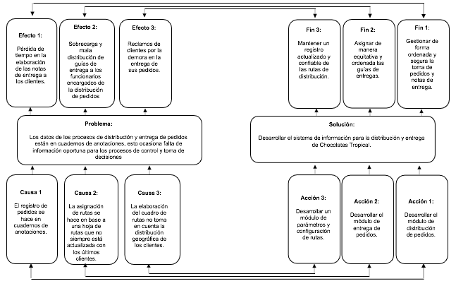
Gráfica 6 Matriz Causa-Efecto

Como se muestra en la matriz causa-efecto el problema principal es el manejo manual de los datos de la empresa en sus diferentes áreas (entrega, distribución) debido a esto surge la necesidad de desarrollar el sistema de información para la distribución y entrega de chocolates princesa el cual facilite y reemplace estos métodos manuales provocando así una ayuda a la hora de hacer registro de datos y accesos necesarios para un mejor desempeño de los profesionales con los que cuenta la empresa.

Formulación de objetivos
A continuación, se detallarán el objetivo general y los objetivos específicos que se tienen para este proyecto de grado.

Objetivo General
Desarrollar un Sistema de información para la distribución y entrega de Chocolates Princesa.

Objetivos Específicos
- Elaborar el modelo de negocios, con diagramas de actividad de UML, de la empresa en base a visitas y observaciones.

- Documentar los requisitos del nuevo sistema con Tabla de Requisitos de UML y Patrones, en base a las necesidades encontradas en la elaboración del modelo de negocios.
- Obtener los modelos de análisis y diseño con diagramas secuencia, colaboración y clases de UML para mostrar la estructura del nuevo sistema de información.
- Establecer el modelo despliegue para mostrar la infraestructura adecuada para el funcionamiento correcto del nuevo sistema de información.

Justificación
El desarrollo del sistema de información para la empresa Chocolates Princesa se justifica por varias razones.

Justificación Científica
El presente proyecto es un aporte de conocimientos para aplicar la metodología Unificada en el desarrollo de los sistemas de información, mejorando y optimizando los procesos realizados en la entrega y distribución de Chocolates Princesa.

Justificación Técnica
Se pondrán en práctica y se desarrollaran los conocimientos adquiridos durante todo el proceso académico; materias importantes para el desarrollo y entendimiento de software, entre estas materias están: bases de datos, programación, análisis y diseño de sistemas.

Justificación Legal
Se ha hecho una investigación de las leyes y códigos vigentes en Bolivia, donde no se encuentra ningún impedimento legal para desarrollar este proyecto.

Justificación de Pertinencia, Oportunidad, Vigencia y de Existencia de material informativo

Es relevante realizar el desarrollo de este proyecto por la manera que operan en la empresa en sus diferentes áreas (entrega y distribución) se demora un tiempo considerable e inconvenientes, es por ende se vio la posibilidad de desarrollar un sistema de información de gestión para un mejor desempeño en las distintas áreas involucradas.
El sistema se implementará en cuanto se termine de desarrollar el sistema ya que no presenta ningún impedimento legal vigente bajo las leyes y normas del estado plurinacional de Bolivia.

Justificación Económica
Este proyecto es un aporte a todas las empresas de chocolates cuya finalidad es la entrega y distribución, para que sirva como herramienta en las funciones que realizan los trabajadores para un mejor desempeño.

Justificación del Titulo
Este proyecto consiste en el desarrollo de un sistema de información de gestión que brinda y es una herramienta de apoyo a los procesos de alquiler, acondicionamiento y entregas.

Metodología y Métodos
Para el siguiente proyecto se decidió hacer uso de la Metodología Unificada; puesto que este es un conjunto de buenas prácticas para el desarrollo de software, que junto al ciclo de vida RUP y El lenguaje de Modelado UML constituyen una metodología eficiente para la documentación de sistemas información orientada a objetos.

Técnicas
Se utilizaron distintas técnicas para la recolección de información, validación y costos a continuación, se puntualizan:
    - Técnicas de Verificación o Validación (Sommerville, 2009)
Es muy importante asegurar la validez de los requisitos previamente a comenzar un desarrollo de software. Para ello debe de hacerse una comprobación de la correspondencia entre la descripción inicial y si el modelo es capaz de responder al planteamiento inicial. Para llevar a cabo esto, se suele realizar comprobando que el modelo obtenido responde de la misma forma deseada que la que el cliente pide, por un lado, y por otro a la inversa si otras respuestas del modelo convencen al cliente. En algunos casos será necesario construir prototipos con una funcionalidad similar muy reducida para que el cliente se haga una idea aproximada del resultado.
La validación de los requisitos, obviamente tiene como objetivo comprobar que estos son correctos. Esta fase debe realizarse o de lo contrario se corre el riesgo de implementar una mala especificación, con el costo que eso conlleva. Los parámetros a validar en los requisitos son:
Validez: No basta con preguntar a un usuario, todos los potenciales usuarios pueden tener puntos de vista distintos y necesitar otros requisitos.
Consistencia: No debe haber contradicciones entre unos requisitos y otros.
Completitud: Deben estar todos los requisitos. Esto es imposible en un desarrollo iterativo, pero, al menos, deben estar disponibles todos los requisitos de la iteración en curso.
Realismo: Se pueden implementar con la tecnología actual.
Verificabilidad: Tiene que existir alguna forma de comprobar que cada requisito se cumple.

Técnicas de Costo (Garzas, 2014)
Las técnicas de estimación que se utilizaron en el desarrollo de este proyecto fueron:
Estimación de software por juicio de expertos: Los métodos de estimación de software por juicio de experto, consisten entregar la información de levantamiento de requisitos de software (por ejemplo, las minutas de reunión o documento de especificación de requisitos de software) y entregárselo a uno o varios conocedores del desarrollo de software y del área de negocio que se dispone representar en el nuevo sistema.
Estimación de software por analogía: Este tipo de estimación de proyectos de software consiste en comparar el desarrollo de software propuesto con proyectos previos similares. La ventaja sobre la estimación por juicio experto, es que la analogía se basa en experiencias que están documentadas, por lo cual esta se basa en números documentados.
Una posible desventaja es que si existe mucha variación de las tecnologías y funcionalidades de un proyecto a otro será más difícil establecer estimaciones confiables.
Estimación de software por descomposición: Consiste en realizar una descomposición de proyecto en componentes, y estos a su vez en subcomponentes de mayor detalle. Este tipo de estimación parte del principio que dividir un problema en sus partes facilita su abordaje y análisis.
Los estimados sobre componentes más pequeños tendrían un mejor nivel de exactitud que los componentes grandes, permitiendo identificar y depurar la falta de información que pudiera afectar el estimado.

Herramientas
La herramienta de desarrollo de software o software de programación es un programa o aplicación que un programador utiliza para desarrollar, depurar, mantener o de otro modo apoyar la creación de otros programas y aplicaciones.
El término generalmente se refiere a programas relativamente simples que se pueden combinar para realizar una tarea tanto como se podrían usar múltiples herramientas para crear o arreglar objetos físicos.

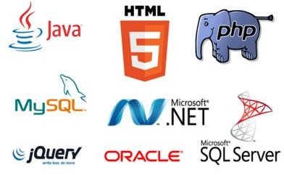

Gráfica 7 Herramientas de desarrollo

HTML Y JAVASCRIPT
HTML es el lenguaje de marcado predominante para la construcción de páginas web. Es usado para describir la estructura y el contenido en forma de texto, así como para complementar el texto con objetos tales como imágenes. HTML se escribe en forma de “etiquetas“, rodeadas por corchetes angulares (). HTML también puede describir, hasta un cierto punto, la apariencia de un documento, y puede incluir un script (por ejemplo Javascript), el cual puede afectar el comportamiento de navegadores web y otros procesadores de HTML. El diseño en HTML aparte de cumplir con las especificaciones propias del lenguaje debe respetar unos criterios de accesibilidad web, siguiendo unas pautas, o las normativas y leyes vigentes en los países donde se regule dicho concepto. Se encuentra disponible y desarrollado por el W3C a través de las Pautas de Accesibilidad al Contenido Web 1.0 WCAG.

JavaScript es un lenguaje de programación interpretado, es decir, que no requiere compilación, utilizado principalmente en páginas web, con una sintaxis semejante a la del lenguaje Java y el lenguaje C. Al igual que Java, JavaScript es un lenguaje orientado a objetos propiamente dicho, ya que dispone de Herencia, si bien ésta se realiza siguiendo el paradigma de programación basada en prototipos, ya que las nuevas clases se generan clonando las clases base (prototipos) y extendiendo su funcionalidad. Todos los navegadores modernos interpretan el código JavaScript integrado dentro de las páginas web. Para interactuar con una página web se provee al lenguaje JavaScript de una implementación del DOM. Tradicionalmente, se venía utilizando en páginas web HTML, para realizar tareas y operaciones en el marco de la aplicación únicamente cliente, sin acceso a funciones del servidor. JavaScript se ejecuta en el agente de usuario al mismo tiempo que las sentencias van descargándose junto con el código HTML.

1.8.2.- MYSQL
MySQL es un sistema de gestión de base de datos relacional, multi-hilo y multiusuario. MySQL AB (subsidiaria de Sun Microsystems) desarrolla MySQL como software libre en un esquema de licencia dual. Por un lado se ofrece bajo la GNU GPL para cualquier uso compatible con esta licencia, pero las empresas que quieran incorporarlo en productos privados pueden comprar a la empresa una licencia específica que les permita este uso. MySQL es muy utilizado en aplicaciones web. MySQL es una base de datos muy rápida en la lectura cuando utiliza el motor no transaccional MyISAM, pero puede provocar problemas de integridad en entornos de alta concurrencia en la modificación. En aplicaciones web hay baja concurrencia en la modificación de datos y en cambio el entorno es intensivo en lectura de datos, lo que hace a MySQL ideal para este tipo de aplicaciones.

LOG4J
Log4j es una biblioteca de código abierto desarrollada en Java por la Apache Software Foundation que permite a los desarrolladores de software elegir la salida y el nivel de granularidad de los mensajes o "logs" en tiempo de ejecución y no de compilación como es comúnmente realizado.

La configuración de salida y granularidad de los mensajes es realizada también en ejecución mediante el uso de archivos de configuración externos. Por defecto Log4J tiene 6 niveles de prioridad para los mensajes (debug, info, warn, error, fatal, trace). Además existen otros dos niveles adicionales (all y off). En Log4J los mensajes son enviados a una (o varias) salida de destino. Permite presentar el mensaje con el formato necesario para almacenarlo en un archivo. Además podemos añadir información complementaria al mensaje, como la fecha en que se generó, la clase que lo generó, el nivel que posee... La API es totalmente configurable, ya que se realiza mediante un archivo en formato XML o en formato Java Properties (clave=valor).

Alcance
Como se mencionó en puntos anteriores, la empresa no cuenta con un sistema informático para sus procesos comerciales y productivos. Después de realizar el diagnóstico de la situación actual se evidencio que existen varios problemas con el manejo de los datos y la obtención de la información. Se acordó con la empresa que el desarrollo inicial estará enfocado en los tres principales procesos que son: alquiler, acondicionamiento y entrega, esto porque la UDABOL da un plazo de un semestre académico para terminar cualquier proyecto de grado.

Delimitación Espacial
El presente proyecto será desarrollado para la empresa Chocolates Princesa. Ubicado en la ciudad de Santa Cruz, Bolivia precisamente en Urbanización calle Warnes 326, Zona Centro. Entre calles Potosí y Cochabamba.

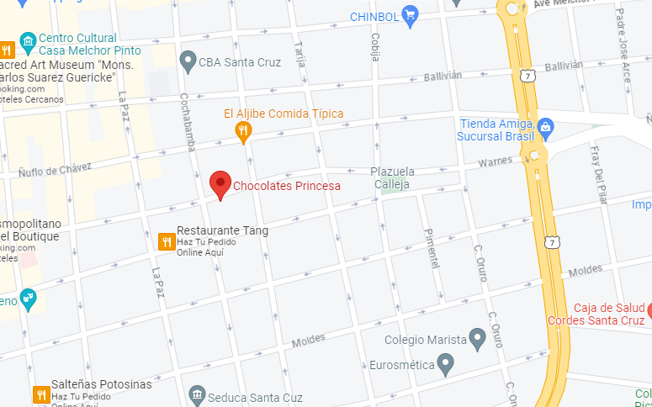

Gráfica 8 Ubicación de Chocolates Princesa.
(Fuente: Elaboración propia)

Delimitación Temporal
El tiempo que se empleara para el desarrollo de este proyecto serán en un plazo de 10 meses, este periodo estará compuesto y dando por iniciado en abril del 2023 y culminando en enero del 2024.

Para la realización de este proyecto se tiene planificado dividirlo en 3 fases:
      - Fase 1: El estudio del problema se llevará a cabo en los meses de marzo, abril, mayo y junio del año 2023.

      - Fase 2: El modelamiento de la solución se procederá en los meses de julio, agosto y septiembre del 2023.

      - Fase 3 El desarrollo y programación de la solución se iniciarán en septiembre del 2023 y concluirá en enero del 2024.

Delimitación Sustantiva
El alcance del sistema de información tendrá como límite los siguientes módulos:

SISTEMA DE INFORMACIÓN PARA LA GESTIÓN DE ENTREGA
Y DISTRIBUCIÓN DE CHOCOLATES PRINCESA
MODULO DISTRIBUCION
MODULO ENTREGA
MODULO PARAMETROS Y CONFIGURACION
MODULO REPORTES
MODULO USUARIOS, SEGURIDAD Y AUDITORIA
GESTIONAR PEDIDOS/ NOTAS DE ENTREGAS
GESTIONAR ENTREGAS Y RECHAZOS
GESTIONAR RUTAS
GENERAR REPORTES ESTADÍSTICOS DE NOTAS DE ENTREGA
GESTIONAR GUÍA DE ENTREGA
GESTIONAR DEVOLUCIONES POR RECHAZOS
GESTIONAR DISTRIBUDORES
GESTIONAR USUARIOS
GENERAR REPORTES ESTADÍSTICOS DE ENTREGAS Y RECHAZOS
GESTIONAR SALIDAS DE DISTRIBUIDORES
GESTIONAR LLEGADAS DE DISTRIBUIDORES
GESTIONAR FUNCIONES DEL SISTEMA
GESTIONAR ASIGNACIÓN DE RUTAS
GENERAR REPORTES ESTADÍSTICOS DE DISTRIBUIDORES
ASIGNAR PERMISOS A USUARIOS
GESTIONAR CLASIFICACIÓN DE PRODUCTOS
ADMINISTRACION DE BITACORAS DE OPERACIONES POR USUARIO
GESTIONAR CLIENTES
GESTIONAR PRODUCTOS
GESTIONAR VEHÍCULOS

Gráfica 9 Delimitación Sustantiva Empresa Chocolates Princesa
Módulo Distribución: Este módulo permitirá al usuario gestionar todos los procesos de la distribución para que el producto sea distribuido correctamente.

- Gestionar Pedidos/Notas de Entregas: Permitirá gestionar al usuario las ordenes de pedido y o nota de entregas.

- Gestionar Guía de Entrega: Gestionara las guías de entrega que se asignan a los respectivos distribuidores.
- Gestionar Salidas de Distribuidores: Permitirá gestionar al usuario gestionar las salidas de los distribuidores.

Módulo Entrega: Este módulo permitirá gestionar el personal para llevar a cabo las labores de entrega del producto; así como las devoluciones por rechazos y las llegadas de los distribuidores.

- Gestionar Entregas y Rechazos: Permitirá gestionar al usuario las entregas y rechazos del producto a distribuir.

- Gestionar Devoluciones por Rechazos: Permitirá gestionar al usuario las devoluciones por rechazos en caso que lleguen en mal estado y/o sea otro el producto que solicito el cliente.

- Gestionar Llegadas de Distribuidores: Permite gestionar al usuario las horas de llegadas de los distribuidores para su mejor control.

Módulo Parámetros y Configuración: Este módulo permitirá al usuario gestionar los parámetros del sistema para que los demás módulos puedan realizar sus funciones.

- Gestionar Rutas: Permite gestionar al usuario las rutas establecidas a los distribuidores.

- Gestionar Distribuidores: Permitirá gestionar al usuario el control adecuado de los distribuidores.

- Gestionar Vehículos: Se gestionará los vehículos asignados y en qué estado se encuentran para su respectiva distribución.

- Gestionar Asignación de Rutas: Permitirá gestionar al usuario las asignaciones de rutas a los choferes.

- Gestionar Clasificación de Productos: Permite gestionar al usuario la clasificación de productos.

- Gestionar Productos: Permitirá administrar todos los productos de la empresa para su respectiva distribución.

- Gestionar Clientes: Permitirá gestionar los clientes que tenga la empresa.

Módulo Reportes: Este módulo permite al usuario coordinar la información de forma inmediata entre las diferentes áreas de la empresa, además de que permitirá generar informes inmediatos.

- Generar reportes estadísticos de Notas de Entrega: Permitirá generar informes estadísticos de importancia para su respectivo control de notas de entregas. Estos podrán ser generales o parametrizados.

- Generar reportes estadísticos de Entrega y Rechazos: Permite generar informes estadísticos de manera inmediata de todas las entregas y rechazos.

- Generar reportes estadísticos de los Distribuidores: Permitirá generar informes estadísticos de importancia. entre ellos están los reportes de cumplimiento, cobertura, eficacia y eficiencia de los distribuidores.

Modulo administración de usuario, seguridad y auditoria

En este módulo permite al usuario gestionar la seguridad del sistema definiendo parámetros, permisos de usuarios y perfiles. También permitirá realizar copias de seguridad y permitirá la auditoria del mismo a través de bitácoras del sistema.

- Gestionar Usuario: Permite gestionar los usuarios que tendrán acceso al sistema y la asignación de perfiles de usuario a los mismo.

- Gestionar funciones del Sistema: Permite gestionar todas las funciones del sistema para su respectivo control.

- Asignar permisos a Usuarios: Permite gestionar los perfiles de usuario y la asignación de permisos de acceso.

- Administración de Bitácoras de Operaciones por usuario: Permite ver el registro de actividades del usuario de las distintas operaciones que realizan en el Sistema.

Aportes
Se tendrá material informativo para futuros proyectos que tengan ciertas similitudes.
El desarrollo de este proyecto brindara una guía que permita apreciar la ejecución de desarrollo en base a herramientas como RUP y UML.
Por otra parte, se tendrá una noción de poner en práctica conceptos adquiridos en la carrera en el área de análisis y diseño, programación, bases de datos y sistemas de información de gestión en plataforma web.

CAPITULO 2

MARCO TEORICO

Marco Teórico del Proyecto
A continuación, se presentará el marco teórico del proyecto en sus apartados: marco teórico del proyecto, marco teórico referencial y marco teórico conceptual.
Para establecer la estructura en la que se presentaran los conceptos para la empresa Chocolates Princesa. A continuación, se muestra un diagrama explicativo.
SISTEMA DE INFORMACIÓN PARA LA GESTIÓN DE ENTREGA Y DISTRIBUCIÓN DE CHOCOLATES PRINCESA

MODULO DISTRIBUCION
MODULO ENTREGA
MODULO PARAMETROS Y CONFIGURACION
MODULO REPORTES
MODULO USUARIOS, SEGURIDAD Y AUDITORIA
GESTIONAR PEDIDOS/ NOTAS DE ENTREGAS
GESTIONAR ENTREGAS Y RECHAZOS
GESTIONAR RUTAS
GENERAR REPORTES ESTADÍSTICOS DE NOTAS DE ENTREGA
GESTIONAR USUARIOS
GESTIONAR GUÍA DE ENTREGA
GESTIONAR DEVOLUCIONES POR RECHAZOS
GESTIONAR DISTRIBUDORES
GENERAR REPORTES ESTADÍSTICOS DE ENTREGAS Y RECHAZOS
GESTIONAR FUNCIONES DEL SISTEMA
GESTIONAR
SALIDAS DE GESTIONAR
DISTRIBUIDORES LLEGADAS DE GESTIONAR
DISTRIBUIDORES ASIGNACIÓN DE
RUTAS
GENERAR REPORTES ESTADÍSTICOS DE DISTRIBUIDORES
ASIGNAR PERMISOS A USUARIOS
GESTIONAR CLASIFICACIÓN DE PRODUCTOS
ADMINISTRACION DE BITACORAS DE OPERACIONES POR USUARIO
GESTIONAR CLIENTES
GESTIONAR PRODUCTOS
GESTIONAR VEHÍCULOS

Gráfica 10 Delimitación de concepto Marco Teórico (Fuente: Elaboración propia)

Sistema de Información
Los sistemas de información ayudan a administrar, recolectar, recuperar, procesar, almacenar y distribuir información relevante para los procesos fundamentales y las particularidades de cada organización.

La importancia de un sistema de información radica en la eficiencia en la correlación de una gran cantidad de datos ingresados a través de procesos diseñados para cada área con el objetivo de producir información válida para la posterior toma de decisiones. Se caracteriza principalmente por la eficiencia que procesa los datos en relación al área de acción. Los sistemas de información se alimentan de los procesos y herramientas de estadística, probabilidad, inteligencia de negocio, producción, marketing, entre otros para llegar a la mejor solución.

Se destaca por su diseño, facilidad de uso, flexibilidad, mantenimiento automático de los registros, apoyo en toma de decisiones críticas y mantener el anonimato en informaciones no relevantes.
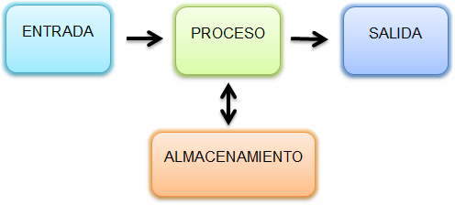

Gráfica 11 Sistema de Información
(Fuente: Elaboración propia)

Un sistema de Información realiza cuatro actividades básicas:
- Entrada de información: proceso en el cual el sistema toma los datos que requiere.

- Procesamiento de la información: permite la transformación de los datos fuente en información que puede ser utilizada para la toma de decisiones.

- Almacenamiento de información: pude hacerse por computadora o archivos físicos para conservar la información.

- Salida de información: es la capacidad del sistema para producir la información procesada o sacar los datos de entrada al exterior.

Los usuarios de los sistemas de información tienen diferente grado de participación dentro de un sistema y son el elemento principal que lo integra, así se puede definir usuarios primarios quienes alimentan el sistema, usuarios indirectos que se benefician de los resultados pero que no interactúan con el sistema.

El clico de vida que posee un sistema de información es la siguiente:
      - Investigación preliminar, identificación de fortalezas y amenazas.
      - Definición de las necesidades y requerimientos.
      - Diseño.
      - Desarrollo y documentación del software.
      - Pruebas.
      - Implementación y mantenimiento.
      - Identificación de debilidades y oportunidades.

Sistema de Información de Gestión
Los sistemas de información de gestión (MIS por sus siglas en inglés) son un tipo de sistemas de información que recopilan y procesan información de diferentes fuentes para ayudar en la toma de decisiones en lo referente a la gestión de la organización.
Los sistemas de información de gestión proporcionan información en forma de informes y estadísticas. El siguiente nivel en la jerarquía organizacional está ocupado por gerentes y supervisores de bajo nivel. Este nivel contiene los sistemas informáticos que están destinados a ayudar a la gestión operativa en la supervisión y control de las actividades de procesamiento de transacciones que se producen a nivel administrativo.
Los sistemas de información de gestión utilizan los datos recogidos por el TPS (Sistema de procesamiento de transacciones) para proporcionar a los supervisores los informes de control necesarios. Los sistemas de información de gestión son los tipos de sistemas de información que toman los datos internos del sistema y los resumen en formatos útiles como informes de gestión para utilizarlos como apoyo a las actividades de gestión y la toma de decisiones.

Software web
El software web es un tipo de software que se ejecuta en un navegador web y se accede a través de Internet. A diferencia del software tradicional que se instala y se ejecuta localmente en un dispositivo, el software web se aloja en servidores remotos y se entrega a los usuarios a través de una interfaz basada en web.
El software web utiliza tecnologías estándar de Internet como HTML, CSS y JavaScript para crear aplicaciones y permitir la interacción con los usuarios a través de un navegador web. Al acceder a un software web, los usuarios no necesitan instalar nada en sus dispositivos, ya que pueden acceder y utilizar las funciones y características del software directamente a través de su navegador.

El software web puede tener una amplia variedad de aplicaciones y funciones, desde herramientas de productividad y colaboración hasta aplicaciones empresariales

complejas. Algunos ejemplos comunes de software web incluyen aplicaciones de correo electrónico basadas en web, sistemas de gestión de contenido, aplicaciones de gestión de proyectos, servicios de almacenamiento en la nube y plataformas de comercio electrónico.

Ventajas:
        - La facilidad de acceso desde cualquier dispositivo con conexión a internet.
        - La capacidad de actualización.
        - Mantenimiento centralizado por parte del proveedor de software.
        - La posibilidad de colaborar y compartir datos fácilmente.

Desventajas:
- Depende de la calidad de la conexión a internet.
- Limitacion en cuanto a rendimiento y funcionalidades avanzadas en comparación con el software local.

Software de Distribución
Software de Distribución | Software de Gestión para Distribución | Rutanav (ayanettic.es) En virtud de toda la argumentación anterior, cabe ya hacer referencia al aspecto conceptual del marco de la distribución o logístico; así, la definición de distribución o logística se ciñe a la gestión del flujo y de las interrupciones en él, de materiales (materias primas, componentes, subconjuntos, productos acabados y suministros) y personas asociadas al proceso de distribución o logístico de una empresa. Desde otra aportación, la logística congregaría los ejercicios de planificación, organización y control del conjunto de actividades de movimiento y almacenamiento que facilitan el flujo de materiales y productos desde la fuente al consumo, para satisfacer la demanda al menor coste, incluidos los flujos de información y control. La traducción de este terreno conceptual se asocia al tradicional contexto de la distribución donde se afirma que el producto adquiere su valor cuando el cliente lo recibe en el tiempo y en la forma adecuada, además de al menor coste posible.

El concepto moderno de logística que se aplica en las organizaciones actuales, viene caracterizado por jugar un papel protagonista en el plano de integración de las actividades del sistema técnico-productivo, cuyo máximo exponente tiene que ver con el aseguramiento de un flujo que se dirige a suministrar al cliente los productos y servicios demandados teniendo en cuenta su solicitud desde el mismo momento que surge la necesidad, eso sí, cumpliendo con los estándares de calidad y los costes que se está dispuesto a pagar. De esta forma, se centra su actividad en la coordinación de las actividades para asegurar un flujo que garantice un alto nivel de servicio al cliente y de optimización de recursos en la dirección de operaciones.

Las principales áreas implicadas en esta temática son:
- Almacén.
- Recepción de suministros.
- Aprovisionamiento y compras.
- Transporte externo.
- Transporte interno.
- Transporte Inter empresa.
- Distribución.
- Tratamiento y atención de los pedidos.
- Reciclaje de residuos y de los productos desechados por el cliente.

- Planificación de la producción.
- Control de producción.
- Información y comunicaciones.
- Control de calidad.
- Mantenimiento.
- Ventas.

Desde este punto de vista pudiera parecer que el sistema logístico se responsabiliza de la gestión de todas las actividades anteriores, no obstante, su labor central es la de realizar la coordinación de las variables que son inherentes a cada una de ellas con el fin de garantizar esquemas de funcionamiento y soluciones integrales para la ejecución de un flujo racional que asegure un alto nivel de servicio al cliente con un coste mínimo asociado.

Los planteamientos flexibles en los negocios se trasladan también a esta realidad, donde se produce una tendencia clara hacia la autonomía de las actividades o de los eslabones de la cadena; eso sí, dentro de un marco de integración que proveen las tecnologías, lo que supone la búsqueda de sistemas ágiles para responder al cliente, métodos innovadores que aporten valor añadido. Este planteamiento radica en la aceptación de una filosofía de negocio participativa, plena de interacción.

El sistema logístico de la empresa suele contar con las opciones de un marco de oferta externo, pudiendo utilizar el servicio de determinados agentes del entorno a través de alianzas y subcontratación, siempre buscando mejores niveles de especialización que retornen en la consecución de economías. En este sentido, el citado sistema logístico trata de equilibrar dinámicamente un esquema de coordinación permanente con todos los elementos de la arquitectura de funcionamiento.

Para la estrategia y operativa de la logística se construye un plan estratégico alineado con el plan estratégico del negocio, donde se detalla la misión, visión, objetivos estratégicos y programa de acciones para guiar la gestión logística en todos los niveles, es decir: la planificación de los inventarios, el suministro, las recepciones de productos, su movilidad, los servicios de terceros, la distribución y el servicio a los clientes. Ante esta perspectiva se evita el sesgo asociado a la tradicional gestión de incidencias o reclamaciones para formar parte de un planteamiento proactivo que juega un papel clave en la mejora de la competitividad de la empresa.

La planificación se debe basar en información, situaciones y hechos lo más precisos posible. Planificar es una labor intelectual, por lo que hay que adelantarse a los hechos, anticipando variantes que pudieran producirse, así como la forma de encarar los imprevistos; en consecuencia, hay que estipular un esquema de actividades y sus secuencias.

Algunas de las características principales que se deben tomar en cuenta al hacer una planificación son las siguientes:
- Aclarar, ampliar y determinar los objetivos organizativos.
- Definir las previsiones.
- Establecer las condiciones y suposiciones bajo las cuales deben desarrollarse las actividades.
- Seleccionar e indicar las tareas para el logro de los objetivos.
- Establecer un plan de hitos.
- Fijar las políticas.
- Planear estándares y métodos para cumplirlos.
- Anticipar los problemas futuros.
Como ya se ha argumentado en otras Unidades didácticas, la cadena logística explica el sistema técnico de la empresa (aprovisionamiento, producción, distribución) aplicando diferentes mecanismos o técnicas tales como: MRP (manufacturing resources planning), Kanban, JIT y otros. En la misma línea de interrelación con otras materias, como es el caso de la calidad, el sistema logístico se postula también dentro de unos principios y mecanismos que tratan de evitar que ningún proceso, ningún producto o material que no reúna los requisitos de calidad, pase a una fase posterior.

En el plano económico, el enfoque logístico pretende respaldar la optimización de los costes; no obstante, su vector de desarrollo va más allá del control y análisis de los costes logísticos, sino que sistemáticamente establece programas para la mejora del valor del producto en virtud de los requerimientos y expectativas de los clientes, donde además están implicadas todas las estructuras de la empresa y el marco de colaboradores o suministradores.

Desde un plano sintético, un sistema de logística está compuesto por tres áreas generales, a saber: gestión de materiales; gestión de la transformación y gestión de la distribución física. La primera se ciñe a la relación logística entre una empresa y sus proveedores. La segunda gira alrededor de la relación logística entre las instalaciones de una empresa (entre planta y almacenes o centros de distribución, interplantas, etc.). Finalmente, la tercera es la que atiende al marco relacional entre la empresa y sus clientes.

Metodología Unificada
Proceso unificado - Wikipedia, la enciclopedia libre El Proceso Unificado es un proceso de software genérico que puede ser utilizado para una gran cantidad de tipos de sistemas de software, para diferentes áreas de aplicación, diferentes tipos de organizaciones, diferentes niveles de competencia y diferentes tamaños de proyectos.

Provee un enfoque disciplinado en la asignación de tareas y responsabilidades dentro de una organización de desarrollo. Su meta es asegurar la producción de software de muy alta calidad que satisfaga las necesidades de los usuarios finales, dentro de un calendario y presupuesto predecible.
El Proceso Unificado tiene dos dimensiones:

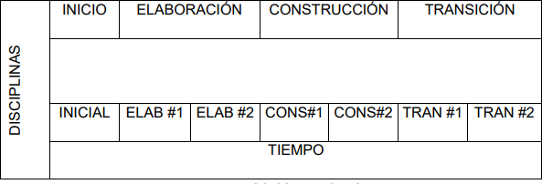

Gráfica 12 Proceso Unificado (Fuente: Elaboración propia)

- Un eje horizontal que representa el tiempo y muestra los aspectos del ciclo de vida del proceso a lo largo de su desenvolvimiento.

- Un eje vertical que representa las disciplinas, las cuales agrupan actividades de una manera lógica de acuerdo a su naturaleza.
La primera dimensión representa el aspecto dinámico del proceso conforme se va desarrollando, se expresa en términos de fases, iteraciones e hitos.

La segunda dimensión representa el aspecto estático del proceso: cómo es descrito en términos de componentes del proceso, disciplinas, actividades, flujos de trabajo, artefactos y roles.

El Proceso Unificado se basa en componentes, lo que significa que el sistema en construcción está hecho de componentes de software interconectados por medio de interfaces bien definidas.

El Proceso Unificado usa el Lenguaje de Modelado Unificado (UML) en la preparación de todos los planos del sistema.
De hecho, UML es una parte integral del Proceso Unificado, fueron desarrollados a la par.
Los aspectos distintivos del Proceso Unificado están capturados en tres conceptos clave: dirigido por casos de uso, centrado en la arquitectura, iterativo e incremental. Esto es lo que hace único al Proceso Unificado.

El Proceso Unificado es dirigido por casos de uso
Un sistema de software se crea para servir a sus usuarios. Por lo tanto, para construir un sistema exitoso se debe conocer qué es lo que quieren y necesitan los usuarios prospectos.

El término usuario se refiere no solamente a los usuarios humanos, sino a otros sistemas.

En este contexto, el término usuario representa algo o alguien que interactúa con el sistema por desarrollar.
Un caso de uso es una pieza en la funcionalidad del sistema que le da al usuario un resultado de valor. Los casos de uso capturan los requerimientos funcionales.

Todos los casos de uso juntos constituyen el modelo de casos de uso el cual describe la funcionalidad completa del sistema.
Este modelo reemplaza la tradicional especificación funcional del sistema.
Una especificación funcional tradicional se concentra en responder la pregunta:
¿Qué se supone que el sistema debe hacer?
La estrategia de casos de uso puede ser definida agregando tres palabras al final de la pregunta: ¿por cada usuario?
Estas tres palabras tienen una implicación importante, nos fuerzan a pensar en términos del valor a los usuarios y no solamente en términos de las funciones que sería bueno que tuviera.

Sin embargo, los casos de uso no son solamente una herramienta para especificar los requerimientos del sistema, también dirigen su diseño, implementación y pruebas, esto es, dirigen el proceso de desarrollo.
Aún y cuando los casos de uso dirigen el proceso, no son elegidos de manera aislada.

Son desarrollados a la par con la arquitectura del sistema, esto es, los casos de uso dirigen la arquitectura del sistema y la arquitectura del sistema influencia la elección de los casos de uso.

Por lo tanto, la arquitectura del sistema y los casos de uso maduran conforme avanza el ciclo de vida.

El Proceso Unificado está centrado en la arquitectura
El papel del arquitecto de sistemas es similar en naturaleza al papel que el arquitecto desempeña en la construcción de edificios.

El edificio se mira desde diferentes puntos de vista: estructura, servicios, plomería, electricidad, etc. Esto le permite al constructor ver una radiografía completa antes de empezar a construir. Similarmente, la arquitectura en un sistema de software es descrita como diferentes vistas del sistema que está siendo construido.
El concepto de arquitectura de software involucra los aspectos estáticos y dinámicos más significativos del sistema.
La arquitectura surge de las necesidades de la empresa, tal y como las interpretan los usuarios y tal y como están reflejadas en los casos de uso. Sin embargo, también está influenciada por muchos otros factores, tales como la plataforma de software en la que se ejecutará, la disponibilidad de componentes reutilizables, consideraciones de instalación, sistemas legados, requerimientos no funcionales (ej. desempeño, confiabilidad).

La arquitectura es la vista del diseño completo con las características más importantes hechas más visibles y dejando los detalles de lado. Ya que lo importante depende en parte del criterio, el cual a su vez viene con la experiencia, el valor de la arquitectura depende del personal asignado a esta tarea.

Sin embargo, el proceso ayuda al arquitecto a enfocarse en las metas correctas, tales como claridad, flexibilidad en los cambios futuros y reúso.
¿Cómo se relacionan los casos de uso con la arquitectura?
Cada producto tiene función y forma. Uno sólo de los dos no es suficiente. Estas dos fuerzas deben estar balanceadas para obtener un producto exitoso. En este caso función corresponde a los casos de uso y forma a la arquitectura. Existe la necesidad de intercalar entre casos de uso y arquitectura.

Es un problema del “huevo y la gallina”. Por una parte, los casos de uso deben, cuando son realizados, acomodarse en la arquitectura. Por otra parte, la arquitectura debe proveer espacio para la realización de todos los casos de uso, hoy y en el futuro. En la realidad, ambos arquitectura y casos de uso deben evolucionar en paralelo.
El Proceso Unificado es Iterativo e Incremental
Desarrollar un producto de software comercial es una tarea enorme que puede continuar por varios meses o años.

Es práctico dividir el trabajo en pequeños pedazos o mini-proyectos. Cada mini-proyecto es una iteración que finaliza en un incremento.
Las iteraciones se refieren a pasos en el flujo de trabajo, los incrementos se refieren a crecimiento en el producto. Para ser más efectivo, las iteraciones deben estar controladas, esto es, deben ser seleccionadas y llevadas a cabo de una manera planeada.

Los desarrolladores basan su selección de qué van a implementar en una iteración en dos factores. Primero, la iteración trata con un grupo de casos de uso que en conjunto extienden la usabilidad del producto. Segundo, la iteración trata con los riesgos más importantes.
Las iteraciones sucesivas construyen los artefactos del desarrollo a partir del estado en el que fueron dejados en la iteración anterior. En cada iteración, los desarrolladores identifican y especifican los casos de uso relevantes, crean el diseño usando la arquitectura como guía, implementan el diseño en componentes y verifican que los componentes satisfacen los casos de uso.

CAPITULO 3

METODOLOGIA DE LA INVESTIGACION

3.1 Metodologia de análisis de requerimiento

Para el análisis de requerimiento es importante seguir una metodología estructurada para comprender completamente las necesidades del negocio y garantizar que los sistemas y procesos implementados cumplan con los objetivos deseados.
Metodología de análisis de requisitos que se pueden seguir:

3.1.1 Identificación de las partes interesadas

Identifica a todas las partes interesadas relevantes en el proceso de distribución de chocolates como ser:
- Clientes minoristas: Los clientes minoristas que compran chocolates a la distribuidora para revenderlos en sus tiendas, supermercados, mercados u otros puntos de ventas. Estos clientes son esenciales para el negocio, ya que generan la demanda y adquieren los productos para satisfacer las necesidades de los consumidores finales.

- Fabricante de chocolates: La misma empresa se encarga de producir y distribuir los productos. Esta parte es crucial para asegurar una oferta constante de chocolates de alta calidad y variedad de productos.

- Proveedores: Los proveedores de ingredientes, materiales de embalaje y otros suministros necesarios para la producción y distribución de los chocolates. Mantener una relación sólida con los proveedores es importante para asegurar el abastecimiento adecuado y oportuno de los insumos necesarios.

- Transportistas y logística: Las empresas de transporte y logística que se encargan de la distribución física de los chocolates desde la distribuidora hacia los puntos de ventas. Estas son responsables de garantizar la entrega eficiente y segura de los productos en tiempo y forma.

- Personal de ventas: Son los encargados de interactuar con los clientes minoristas, presentar los productos, realizar negociaciones comerciales y gestionar relaciones comerciales solidas con los clientes.

- Gerencia y propietarios: Son los que toman las decisiones estratégicas, establecen objetivos comerciales y proporcionan dirección general al negocio para un crecimiento positivo para la empresa.

3.1.2 Recopilación de información

En esta parte se realiza entrevistas con las partes interesadas para comprender sus necesidades, expectativas y requisitos específicos.

Preguntas como “¿Qué tipo de chocolates distribuye actualmente?”,”¿Cuales son los desafíos actuales en el proceso de distribución?” y “¿Qué características desearía ver en un sistema de distribución?”, estas preguntas pueden ayudar a recopilar información relevante.

3.2. Instrumentos para recolectar la información

3.2.1. Metodologia

La metodología se refiere al conjunto de procedimientos, técnicas, herramientas y enfoques que se utilizan para llevar a cabo una actividad o investigación de manera sistemática y ordenada. En el contexto de la investigación, la metodología proporciona un marco teórico y práctico que guía el proceso de recopilación, análisis e interpretación de datos, y permite obtener resultados confiables y válidos.

La palabra, como tal, proviene del griego (méthodos), que significa (método), y el sufijo logía, que deriva de (lógos) y se traduce como (ciencia, estudio, tratado). De allí que también sea definida como la ciencia del método. Mientras que el método es el plan con el que el científico cree que se alcanzará determinado objetivo, la metodología es la ciencia que estudia aquellos métodos.
Podemos encontrar metodología en distintas áreas de estudio, como la metodología didáctica en Educación, o la jurídica en Derecho, del mismo modo como para la solución de problemas determinados podemos aplicar una serie de pasos específicos que, en suma, funcionan como una metodología.

La elección de una metodología adecuada depende del objetivo de la actividad o investigación, el tipo de datos a recopilar, la naturaleza del problema o pregunta de investigación, así como de las limitaciones y recursos disponibles. Algunas disciplinas o campos de estudio tienen metodologías específicas que se utilizan con mayor frecuencia, como la metodología experimental en las ciencias naturales o la metodología etnográfica en la antropología.

La metodología ha sido clasificada de distintas formas: respecto de su carácter, cualitativo o cuantitativo, pero también respecto del resultado que busque encontrar de la investigación.

3.2.2. Metodologia de la investigación
La metodologia de la investigacion es una disciplina de conocimiento encargada de elaborar, definir y sistematizar el conjunto de técnicas, métodos y procedimientos que se deben seguir durante el desarrollo de un proceso de investigación para la producción de conocimiento.
Orienta la manera en que vamos a enfocar una investigación y la forma en que vamos a recolectar , analizar y clasificar los datos, con el objetivo de que nuestros resultados tengan validez y pertenecia, y cumplan con los entándares de calides.

La metodología de la investigación, en este sentido, es también la parte mas importante de un proyecto de investigación donde se exponen y describen razonadamente los criterios adoptados en la elección de la metodología, sea esta

cuantitativa o cualitativa.

3.2.3. Modelo cuantitativo
La metodología cuantitativa es aquella empleada por las ciencias naturales o fácticas, que se vale de datos cuantificables a los cuales accede por observación y medición.
El método cuantitativo procede mediante la utilización de las estadísticas, la identificación de variables y patrones constantes. Su método de razonamiento es deductivo, para lo cual trabaja con base en una muestra representativa del universo estudiado.
La finalidad empresarial sería la toma de decisiones exactas y efectivas que ayuden a alcanzar los estándares de calidad. Podría ser el lanzamiento de un nuevo producto. El fin es tener éxito con su posicionamiento en el mercado.

3.2.4. Metodo cualitativo
Un modelo cualitativo se refiere a un enfoque de investigación que se centra en comprender e interpretar fenómenos sociales o humanos desde una perspectiva subjetiva y contextual. A diferencia de los modelos cuantitativos, que se basan en datos numéricos y medidas objetivas, el modelo cualitativo se centra en la calidad, el significado y las experiencias subjetivas de los individuos involucrados.

En un estudio cualitativo, se recopilan datos a través de técnicas como entrevistas en profundidad, observación participante, grupos focales o análisis de documentos y se busca comprender las perspectivas, creencias, experiencias y contextos de los participantes. El objetivo principal es capturar la complejidad y la diversidad de los fenómenos estudiados, permitiendo una comprensión más profunda y detallada de los mismos.

3.2.4.1 Caracteristicas y principios del modelo cuantitativo
- Perspectiva holística: Se busca comprender los fenómenos en su totalidad, considerando múltiples aspectos y contextos relevantes.
- Naturaleza interpretativa: Se enfatiza la interpretación de los datos, reconociendo que la realidad es construida socialmente y que los significados son subjetivos.
- Contextualidad: Se presta atención al contexto en el que ocurren los fenómenos, reconociendo que este tiene un impacto significativo en cómo se entienden y experimentan.
- Flexibilidad y adaptabilidad: Se permite la flexibilidad durante el proceso de investigación, permitiendo que los hallazgos emergentes guíen la dirección del estudio.
- Muestreo teórico: En lugar de buscar representatividad estadística, se utiliza un muestreo intencionado para seleccionar participantes que puedan brindar información rica y relevante para el estudio.

- Análisis inductivo: Los datos se analizan de manera inductiva, buscando patrones, temas y relaciones emergentes a partir de los datos recopilados.

3.3. Metodologia para la organización del modelo Agile

La metodología ágil es uno de los procesos de gestión de proyectos más comunes. Pero lo cierto es que técnicamente no es una metodología, sino que se define mejor como un principio de gestión de proyectos.
La metodología ágil es:
- Colaborativa.
- Rápida y efectiva.
- Iterativa y está respaldada por datos.
- Valora a las personas por encima de los procesos.

Al momento de implementar el manifiesto Agile, los equipos suelen combinar este método con otras metodologías de gestión de proyectos como Scrum, Kanban, programación extrema, Crystal o incluso Scrumban. Esto se debe a que la combinación de la metodología ágil con un enfoque más específico permite crear una filosofía de gestión de proyectos integral y un plan concreto para entregar trabajos de gran calidad.

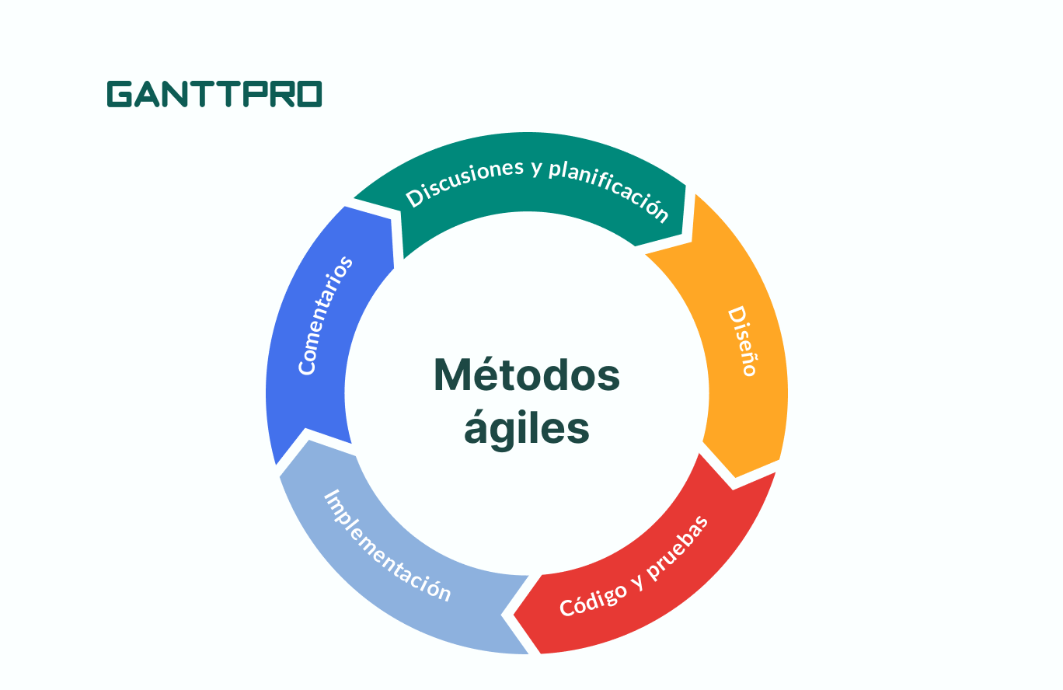

Grafica 13 Metodologia de modelo Ágiles

